JOBSHEET 01
AUTOMATION WITH ANSIBLE

Mata Pelajaran : DevOps
Materi : Install Ansible
Kelas : XII SIJA

Daftar Pembahasan
- Deskripsi Praktik
- Persiapan Lab
- Topologi
- Setup NAT Network
- Setup Host-Only Network
- Setup VM Ansible Controller
- Setup VM Ansible Managed1
- Setup VM Ansible Managed2
- Membuat dan Mendistribusikan SSH Keygen
- Install Ansible
- Metode instalasi
- Instalasi ansible dengan metode instalasi dari PPA
- Verifikasi instalasi
- Konfigurasi Default Ansible

- DESKRIPSI PRAKTIK
Dalam kegiatan praktik ini akan disiapkan 3 VM dimana 1 VM akan menjadi controller dan 2 VM lainnya menjadi host yang akan dimanage oleh ansible controller. Setiap VM akan menggunakan 3 adapter dengan rincian sebagai berikut.
- adapter 1 : NAT (192.168.0.0/24)
- adapter 2 : Host-only (10.10.10.0/24)
- adapter 3 : Internal network (10.7.7.0/24)
Setelah persiapan lab dilakukan, pada VM controller akan diinstall ansible dan menambahkan host-host yang akan dimanage di host file. Selanjutnya, akan diuji coba apakah setiap host dapat dijangkau oleh controller.

- PERSIAPAN LAB
- Topologi
- Setup NAT Network
- Setup Host-Only Network
- Setup VM Ansible Controller
- Setup VM Ansible Managed1
- Setup VM Ansible Managed2
- Membuat dan Mendistribusikan SSH Keygen

- INSTALL ANSIBLE
- Metode Instalasi Ansible
Untuk melakukan instalasi Ansible di Ubuntu terdapat beberapa metode yang dapat digunakan. Namun dalam kegiatan praktik ini metode instalasi dari PPA yang akan digunakan. Berikut adalah beberapa cara yang umum digunakan untuk instalasi ansible:
- Instalasi dari Repository Default Ubuntu
Repository default Ubuntu adalah kumpulan paket perangkat lunak yang disediakan dan dikelola langsung oleh Ubuntu. Paket-paket ini telah diuji stabil dan aman untuk digunakan dalam sistem operasi.
Metode ini menginstal Ansible langsung dari repositori Ubuntu tanpa perlu menambahkan sumber lain. Versi yang tersedia di repositori biasanya bukan versi terbaru, tetapi cukup stabil untuk kebanyakan kebutuhan.
Kelebihan metode instalasi ini adalah mudah dan cepat karena sudah tersedia di Ubuntu, stabil karena telah diuji oleh Ubuntu, dapat dikelola menggunakan apt. Namun metode ini memiliki kekurangan yaitu versi Ansible mungkin tidak yang terbaru.
- Instalasi dari PPA (Personal Package Archive)
PPA (Personal Package Archive) adalah repositori perangkat lunak yang dibuat oleh komunitas atau pengembang tertentu di luar repositori resmi Ubuntu. PPA memungkinkan pengguna mendapatkan versi perangkat lunak yang lebih baru daripada yang tersedia di repository default.
Dengan menggunakan PPA, kita dapat menginstal versi Ansible yang lebih baru dibandingkan dengan yang tersedia di repository default Ubuntu.
Kelebihan metode ini adalah versi lebih baru dibanding repositori default Ubuntu dan tetap bisa dikelola dengan apt. Kekurangan dari metode ini adalah harus menambahkan PPA secara manual dan berpotensi kurang stabil dibandingkan versi yang ada di repository default.
- Instalasi Menggunakan PIP (Python Package Installer)
PIP adalah manajer paket untuk bahasa pemrograman Python. Ansible dikembangkan menggunakan Python, sehingga dapat diinstal menggunakan pip. Metode ini sering digunakan oleh pengembang atau administrator yang ingin mendapatkan versi terbaru secara langsung dari pengembang Ansible.
Menggunakan pip, kita bisa mendapatkan versi Ansible yang lebih baru dibandingkan metode lainnya. Instalasi ini tidak bergantung pada apt, tetapi lebih pada ekosistem Python.
Kelebihan metode ini adalah selalu mendapatkan versi terbaru dan fleksibel karena dapat mengelola beberapa versi Ansible di dalam satu sistem. Kekurangan metode ini adalah tidak dikelola dengan apt, sehingga harus diperbarui secara manual juga dapat menyebabkan konflik dengan versi Ansible yang diinstal dari apt.

- Instalasi ansible dengan metode instalasi dari PPA
Dalam kegiatan praktik ini, instalasi ansible akan menggunakan PPA (Personal Package Archive) agar mendapatkan versi Ansible yang lebih baru. Oleh karena itu perlu menambahkan PPA secara manual.
- Perbarui daftar paket
sudo apt update
sudo apt upgrade
- Instalasi paket yang dibutuhkan
sudo apt install software-properties-common
- Menambahkan repository PPA Ansible
sudo add-apt-repository --yes --update ppa:ansible/ansible
Perintah ini akan menghasilkan penambahan repository baru di sources.list:
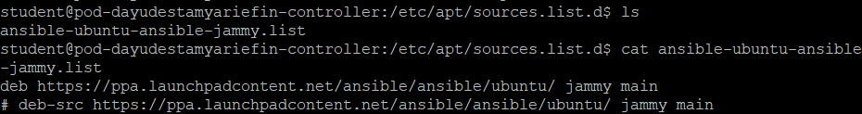
- Install ansible
sudo apt install ansible
- Verifikasi instalasi
ansible –version
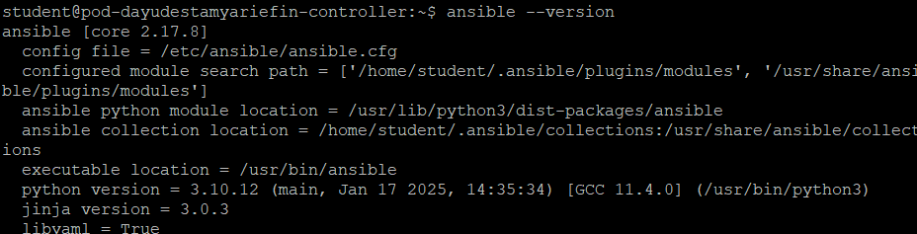

- KONFIGURASI INVENTORY ANSIBLE
- Mengatur host file (inventory)
- membuat direktori untuk menyimpan host file (inventory)
mkdir -p /etc/ansible
- membuat host file (inventory)
nano /etc/ansible/hosts
- Isi file hosts seperti berikut. (Ganti dayudestamyariefin dengan username adinusa masing-masing)
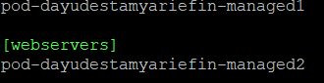
berdasarkan pengaturan tersebut, terdapat 1 host yang masuk ke dalam grup webserver dan lainnya ungroup
- Menampilkan semua host di inventory
Setelah konfigurasi inventory selesai, Anda dapat melihat daftar host yang sudah ditambahkan dengan perintah berikut.
ansible all --list-hosts
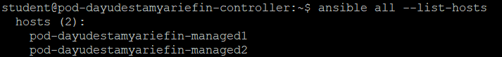
Perintah ini akan menampilkan semua host yang ada di inventory
- Menampilkan ungroup host
Untuk menampilkan semua host yang tidak masuk ke dalam grup tertentu dapat digunakan perintah:
ansible ungrouped --list-hosts
- Menampilkan host dalam grup tertentu
Untuk menampilkan semua host yang tergabung dalam grup tertentu (contoh group webservers) dapat menggunakan perintah:
ansible webservers --list-hosts
- Menguji koneksi ke semua host
Jika konfigurasi dan koneksi SSH sudah benar, Anda dapat menguji apakah semua host dalam inventory dapat dijangkau dengan perintah berikut.
ansible all -m ping
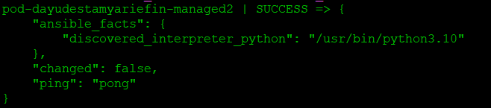
Output akan menunjukkan pong yang artinya server dapat dijangkau oleh ansible.

